消费品召回计划
生产者名称 | 广东安道医疗器械有限公司
产品名称 | KN95防护口罩（白色）
品牌 | /
涉及数量 | 15000个
型号/规格 | AD-014
生产起止日期 | 2021年01月12日至2021年01月13日
生产批号/批次 | AD210101/一批次
产品描述及外观照片 | 口罩由白色无纺布、熔喷布和耳戴线组成。  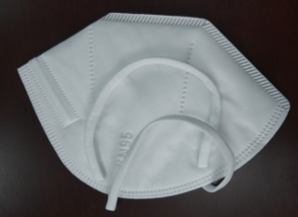  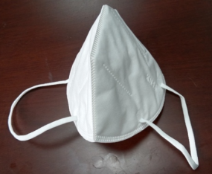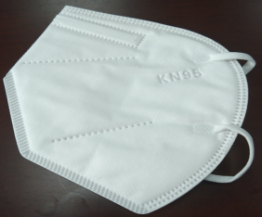
存在的缺陷 | 产品存在颗粒过滤效率项目不符合GB 2626-2006标准要求，口罩不能有效阻隔飞沫等传播，可能对佩戴者防护不到位、甚至有导致佩戴者感染病毒的危险。
可能导致的后果 | - 防护效果达不到预期，可能对佩戴者不能起到保护效果。
避免损害发生的应急处置方式 | 消费者立即暂停使用可能有缺陷的产品，联系公司或者经销商处理。
具体召回措施 | 通知经销商立即停止销售可能有缺陷的产品，并在公司官网及销售商实体店铺发布召回公告，告知消费者具体召回事宜，为购买到可能缺陷产品的消费者退货处理。
召回负责机构 | 广东安道医疗器械有限公司
召回联系方式 | 1.召回联系人及服务热线：商立峰0757-22899934  2.召回公告网站：www.andao-yiliao.com
召回进度安排 | 集中召回时间计划在2025年3月14日至2025年5月13日（具体以实际进度安排为准）
其他需要报告的内容 | 无
其他信息 | 相关用户也可以登录佛山市市场监督管理局网站“政务公开-重点领域信息公开-产品质量监管信息公开-消费品召回”栏目，或拨打佛山市市场监督管理局缺陷产品召回热线电话（0757-82256006）了解更多信息。

